10 апреля - «День банана»
Подготовила воспитатель: Асеева С.Ф.
Цель: сформировать умение приготовить для себя и своих близких несложный фруктовый салат.
Задачи: обогащение знаний детей о здоровой и полезной пище; способствовать развитию творческого воображения, фантазии и эстетического вкуса.
Сегодня в нашей группе прошли различные мероприятия, посвященные «Дню банана.» В течение дня дети рисовали и лепили бананы, мастерили маски, придумывали сценки. Воспитанники с удовольствием играли в игры «Где банан?» Цель: способствовать закреплению навыков в речи предлогов; упражнять в использовании предлогов с пространственным значением и «Что бывает и не бывает банановым». Цель: расширение и обогащение словаря. Массу положительных эмоций получили ребята в сюжетно-ролевой игре «Ждем гостей к обеду». Цель: приготовит фруктовый салат. Красиво оформить на тарелки фруктовый десерт с бананом.


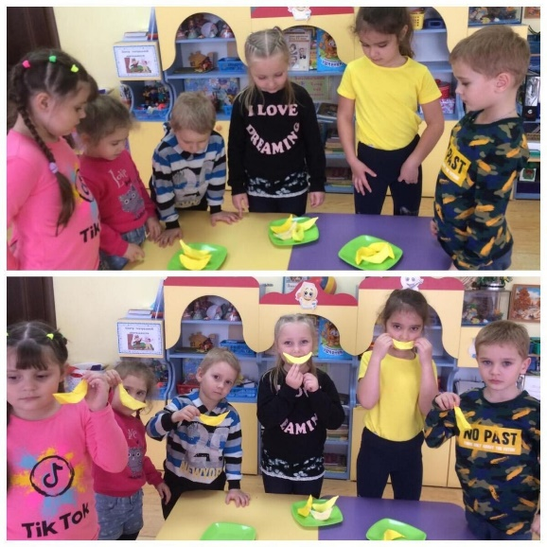
Воспитатели рассказали, чем интересена и полезена – ягода банан!
10 интересных фактов о бананах.
1. Банановая пальма - это трава, а не дерево.
2. Этот факт также связан с распространенным заблуждением и вытекает из предыдущего - банан это ягода, а не фрукт.
3. Известно более тысячи видов бананов. Среди них есть пригодные для пищи человека, кормовые для скота и несъедобные.
В 1992-1995 годах Россия была завалена кормовыми бананами. Африканцы, учившиеся в России в то время, недоумевали почему люди их покупают и едят, а жители России недоумевали – почему везде пишут, что бананы вкусные?
4. Практически все сорта бананов являются радиоактивными, т.к. содержат калий и его изотоп калий-40. Даже существует такое понятие - "банановый эквивалент".
Оно применяется сторонниками ядерной энергетики для характеристики активности радиоактивного источника путём сравнения с активностью калия-40, содержащегося среди других изотопов калия в обычном банане.
5. Кроме привычных нам продолговатых и слегка выгнутых бананов существует еще 40 с лишним видов этих плодов.
Некоторые из них похожи на обычные бананы разве что цветом.
Они бывают маленькими и совершенно прямыми как палки, а бывают почти круглыми как дыни.
6. Бананы всегда срывают недозрелыми. И вовсе не потому, что они могут испортиться в дороге. Просто стать вкусным и полезным банан может только если дозревает в искусственных условиях.
7. Из бананов делают косметику. Говорят, что только дом Ив Сен-Лоран закупал ежегодно несколько сотен тонн бананов для изготовления масок, кремов и лосьонов.
8. В спелых сладких бананах содержится удивительная аминокислота – триптофан, из которой в организме человека синтезируется серотонин – гормон радости.
9. В одном банане содержится до 300 мг калия, который помогает бороться с повышенным давлением и укрепляет сердечную мышцу.
10. Самое интересное применение для бананов нашли в Индии. Кому не приходилось скользить или даже падать, наступив на банановую кожуру!
Так вот, в Индии это неприятное свойство банановых шкурок по сей день используют для того, чтобы легче спускать на воду корабли.
Для этого спусковую плоскость (слип) просто намазывают раздавленными бананами. Для спуска одного корабля среднего водоизмещения нужно примерно 20 тыс. бананов.
.

